ACTIVIDAD INSTITUCIONAL
ACTA No |  | 1
LUGAR |  | Sede Principal
FECHA |  | 8 de octubre de 2025
HORA DE INICIO |  | 7:00 a.m. |  | HORA FINAL | 12:30 p.m.
OBJETO DE LA REUNIÓN
Revisión y ajustes al Proyecto Educativo Institucional (PEI).
SEGUIMIENTO A COMPROMISOS ANTERIORES
ITEM | COMPROMISO |  |  |  |  | ESTADO  (Culminado- Pendiente-En proceso)
1 | Lectura del documento del PEI y ajustes. |  |  |  |  | Culminado
AJUSTES REALIZADOS AL PEI
De acuerdo a lo establecido por la circular 0208 del 18 de septiembre del 2025 que estipula las orientaciones para planificar e implementar el plan operativo de acción de la cuarta semana de desarrollo institucional comprendida entre el 6 y 10 de octubre.
Como equipo de revisión del PEI, nos reunimos para realizar la lectura minuciosa del documento y hacer los respectivos ajustes necesarios.
Dentro de los ajustes realizados, se contemplan los siguientes:
- Niveles que ofrece el Centro Educativo María Auxiliadora, se incluyó la primera infancia (prejardín y jardín).
- Se modificaron los nombres de los Bloques ya que el Sector Centro ya no está funcionando, quedando entonces establecidos así: BLOQUE A: Sector San Lorenzo, BLOQUE B: Aulas temporales y BLOQUE C: María Auxiliadora.
- Se añadió un objetivo institucional sobre los centros de interés quedando de la siguiente manera: Establecer los centros de interés que promuevan el aprendizaje activo e integral del estudiante, a través de diversas áreas como la cultura, el arte, el deporte, la ciencia, la tecnología y la ciudadanía.
- Se integraron los objetivos de Preescolar para prejardín y jardín.
- Teniendo en cuenta las orientaciones de la Secretaria Departamental de Norte de Santander, se estableció en el PEI, implementar el proyecto de vida para la educación media a través del área de ética y valores.
- Se anexaron los proyectos de los centros de interés (primera infancia y básica y media rural).
- Se introdujo una pagina final al documento como sección de ANEXOS, incluyendo los documentos tales como: Manual de convivencia, Sistema institucional de evaluación de los estudiantes (SIEE), los proyectos transversales y los centros de interés.
COMPROMISOS ADQUIRIDOS
ACCION POR EJECUTAR |  |  | RESPONSABLES |  |  | FECHA DE EJECUCIÓN
Actualización del PEI |  |  | Rosa Isabel Rubio Lizcano |  |  | Octubre
 |  |  | Gloria Judith Barrera López |  |  | Octubre
REGISTRO DE ASISTENCIA
NOMBRE COMPLETO |  |  | ROL |  |  | FIRMA
Rosa Isabel Rubio Lizcano |  |  | Docente |  |  | 
Gloria Judith Barrera López |  |  | Docente
REGISTRO FOTOGRÁFICO
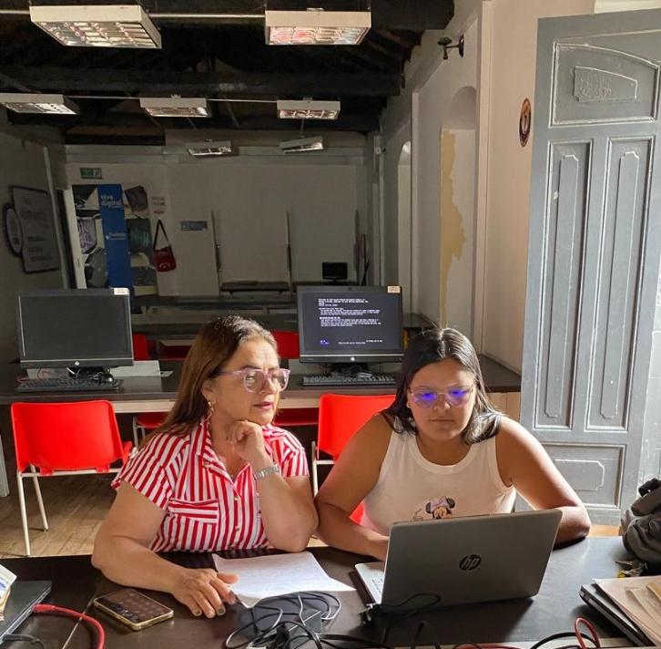
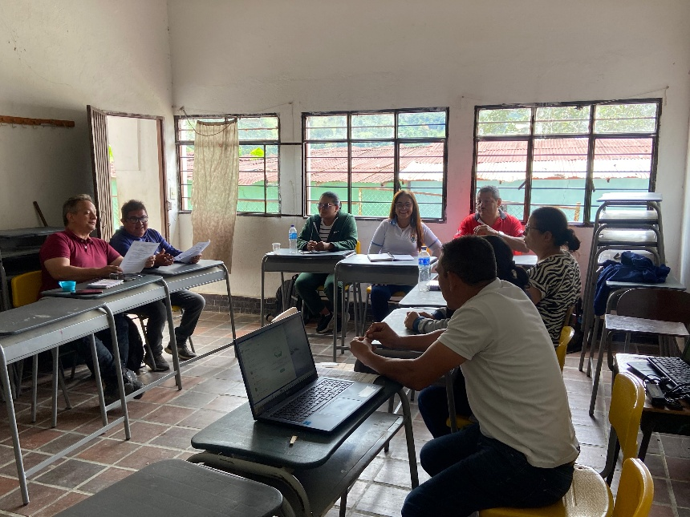

Ver documento PEI aquí

